Государственное бюджетное профессиональное образовательное учреждение
Самарской области
«Тольяттинский социально-экономический колледж»

ОТЧЕТ ПО ПРОИЗВОДСТВЕННОЙ ПРАКТИКЕ

производственная практика
^{(наименование этапа практики)}
по профессиональному модулю |  |  |  |  |  |  |  | ПМ.02
 |  |  |  | (код и наименование профессионального модуля)
ПМ.02 Осуществление интеграции программных модулей
реализуемого в рамках ОПОП СПО по специальности

09.02.07 Информационные системы и программирование
(код и наименование профессии / специальности)
курс | 2 |  |  |  |  |  |  | учебная группа | ИСП-22
студента (ки) |  | Ищерякова Никиты Дмитриевича
 |  | ^{(фамилия, имя, отчество)}
Руководитель практики от колледжа |  |  |  |  | Суханцев Вадим Андреевич
 |  |  |  |  | (фамилия, имя, отчество, должность)
преподаватель
Руководитель практики от организации |  |  |  |  |  | Гладчук Валерий Владиславович
 |  |  |  |  |  |  | (фамилия, имя, отчество, должность)
Руководитель службы ИСОД

2021-2022 учебный год
СОДЕРЖАНИЕ ОТЧЕТА
- Виды работ производственной практики
- Отчет о выполнении заданий производственной практики
- Приложения
- Дневник по практике

ВИДЫ РАБОТ ПРОИЗВОДСТВЕННОЙ ПРАКТИКИ
ПМ 02 Осуществление интеграции программных модулей
№ | Виды работ | Образовательные результаты  (умения, практический опыт, ПК, ОК) | Отметка о  выполнении
 | Проведение предпроектных исследований | Модели процесса разработки программного обеспечения | выполнено
 | Проектирование архитектуры программного средства. Построение диаграмм UML | Основные принципы процесса разработки программного обеспечения | выполнено
 | Использование программных средств для разработки программного обеспечения | Основные подходы к интегрированию программных модулей | выполнено
 | Работа в системе контроля версий. | Основы верификации и аттестации программного обеспечения | выполнено
 | Интегрирование программных модулей | Использование выбранной системы контроля версий | выполнено
 | Отладка и тестирование продукта | Использовать методы для получения кода с заданной функциональностью и степенью качества. | выполнено

Руководитель практики от колледжа _____________ ________________

ОТЧЕТ О ВЫПОЛНЕНИИ ЗАДАНИЙ ПРАКТИКИ
ПРОИЗВОДСТВЕННОЙ ПРАКТИКИ

Я, Ищеряков Никита Дмитриевич, студент группы ИСП-22 проходил практику в Тольяттинском Социально-Экономическом Колледже.
В ходе практики была изучена предметная область «Нотариальная контора» и разработано техническое задание для улучшения информационной системы.
Выяснилось, что нотариальная контора — это гарант соблюдения закона, учреждение, в котором предоставляются нотариальные услуги. Контора или точнее нотариус, помогает компаниям и физлицам совершать законные и безопасные сделки по некоторым документам:
- договорам займа;
- договорам купли-продажи;
- договорам об отчуждении доли в уставном капитале;
- брачным договорам;
- соглашениям о разделе общего имущества супругов;
- алиментным соглашениям;
- завещаниям.
По окончанию анализа предметной области было составлено технического задание разработку ИС для нотариальной конторы «Нотариус», основными функциями которой стали: просмотр и добавление информации о клиентах, сотрудниках и заказах по нотариальным услугам.
Дальнейшим этапом было построение архитектуры программного средства, по итогу были спроектированы и описаны все необходимые диаграммы.
Разрабатывая информационную систему, было решено использовать такие средства как Visual Studio 2022 и язык C#, Microsoft SQL Server 2019 и Microsoft SQL Server Management Studio 18.
Заключением работы по производственной практике стал контроль версий с помощью сайта GitHub и тестирование программного продукта с помощью модульного теста.

ОТЗЫВ

на студента(ку) | Ищерякова Никиту Дмитриевича
 | ^{(фамилия имя отчество)}

«17» мая 2022г.

Студент__________________Ищеряков Никита Дмитриевич_______________________
^{(фамилия, имя, отчество)}
в период производственной практики на (в) __________________________________________
__________________________________ГБПОУ «ТСЭК»_______________________________
(наименование предприятия (организации))
с «20» апреля 2022 г. по 17 мая 2022 г. выполнил (а) следующие виды работ:
________________________________________________________________________________
(перечень работы и рабочих мест)
________________________________________________________________________________
________________________________________________________________________________
________________________________________________________________________________
________________________________________________________________________________

Качество выполнения работ _______________________________________________________.
________________________________________________________________________________

Студент ________________________Ищеряков Никита Дмитриевич __________________
^{(фамилия, имя, отчество)}
показал (а) _________________ профессиональную подготовку.
^{(оценка)}

Руководитель практики
от предприятия / организации:
МП
ХАРАКТЕРИСТИКА

на студента(ку) | Ищерякова Никиту Дмитриевича
 | ^{(фамилия имя отчество)}
«__» ______ 2022 г.

Студент_________________Ищеряков Никита Дмитриевич_____________________
^{(фамилия, имя, отчество)}
в период производственной практики на (в) __________ГБПОУ «ТСЭК»______
____________________________________________________________________
(наименование предприятия (организации))
с «__» ______ 2022 г. по «__» ______ 2022 г.
выполнил (а) следующие виды работ:
Оценка качества выполнения работ
№ | Виды работ | Оценка
1 | Анализ предметной области.
2 | Разработка и оформление технического задания
3 | Построение архитектуры программного средства
4 | Построение диаграмм UML
5 | Разработка кода программного обеспечения на основе готовой спецификации
6 | Разработка функционального пользовательского интерфейса
7 | Настройка работы системы контроля версий (типов импортируемых файлов, путей, фильтров и др. параметров импорта в репозиторий)
8 | Осуществить выгрузку кода программного продукта, используя выбранную систему контроля версий
9 | Разработка и применение тестовых сценариев
10 | Провести тестирование интерфейса
11 | Описание методов для получения кода с заданной функциональностью и степенью качества

Оценка освоения ОК.
Формулировка ОК | Оценка
ОК 1. Выбирать способы решения задач профессиональной деятельности, применительно к различным контекстам.
ОК 2. Осуществлять поиск, анализ и интерпретацию информации, необходимой для выполнения задач профессиональной деятельности.
ОК 3. Планировать и реализовывать собственное профессиональное и личностное развитие..
ОК 4. Планировать и реализовывать собственное профессиональное и личностное развитие.
ОК 5. Планировать и реализовывать собственное профессиональное и личностное развитие..
ОК 6. Проявлять гражданско-патриотическую позицию, демонстрировать осознанное поведение на основе традиционных общечеловеческих ценностей
ОК 7. Содействовать сохранению окружающей среды, ресурсосбережению, эффективно действовать в чрезвычайных ситуациях.
ОК 8. Использовать средства физической культуры для сохранения и укрепления здоровья в процессе профессиональной деятельности и поддержания необходимого уровня физической подготовленности.
ОК 9. Использовать информационные технологии в профессиональной деятельности.
ОК 10. Пользоваться профессиональной документацией на государственном и иностранном языке
ОК 11. Планировать предпринимательскую деятельность в профессиональной сфере

Студент _______________ Ищеряков Никита Дмитриевич _____________________
^{(фамилия, имя, отчество)}
показал (а) _________________ профессиональную подготовку.
^{(оценка)}

Руководитель практики
от предприятия / организации:
МП
МП |  | ^{(подпись)} |  | ^{(расшифровка подписи)}
Руководитель практики
от колледжа:
МП
МП |  | ^{(подпись)} |  | ^{(расшифровка подписи)}

аттестационный лист
Производственная практика
^{(наименование этапа практики)}
Студент (ка) | Ищеряков Никита Дмитриевич
 | ^{(фамилия, имя, отчество)}
успешно прошел(ла) производственную практику на базе
ГБПОУ «ТСЭК»
(наименование предприятия / организации, юридический адрес)
по профессиональному модулю |  | ПМ.02
 |  | (код и наименование профессионального модуля)
Осуществление интеграции программных модулей
реализуемого в рамках ОПОП СПО по специальности
09.02.07 Информационные системы и программирование
(код и наименование профессии / специальности)
 |  |  | в объеме | 72 | часов
с «__» ______ 2022 г. по «__» ______ 2022 г.

Виды и качество выполнения работ
Код и наименование компетенций | Виды работ, выполненных студентом во время практики  (согласно программе практики) | Качество выполнения работ в соответствии с технологией и (или) требованиями предприятия / организации
ПК 2.1. Разрабатывать требования к программным модулям на основе анализа проектной и технической документации на предмет взаимодействия компонент. | Проведение предпроектных исследований  Проектирование архитектуры программного средства. Построение диаграмм UML | в соответствии с технологией и требованиями организации
ПК 2.2. Выполнять интеграцию модулей в программное обеспечение. | Работа в системе контроля версий.  Интегрирование программных модулей | в соответствии с технологией и требованиями организации
ПК 2.3. Выполнять отладку программного модуля с использованием специализированных программных средств. | Работа в системе контроля версий.  Использование программных средств для разработки программного обеспечения | в соответствии с технологией и требованиями организации
ПК 2.4. Осуществлять разработку тестовых наборов и тестовых сценариев для программного обеспечения. | Отладка и тестирование продукта | в соответствии с технологией и требованиями организации
ПК 2.5. Производить инспектирование компонент программного обеспечения на предмет соответствия стандартам кодирования. | Работа в системе контроля версий.  Использование программных средств для разработки программного обеспечения | в соответствии с технологией и требованиями организации

Руководитель практики
от предприятия / организации:
МП
МП |  | ^{(подпись)} |  | ^{(расшифровка подписи)}
Руководитель практики
от колледжа:
МП
МП |  | ^{(подпись)} |  | ^{(расшифровка подписи)}
Государственное бюджетное профессиональное образовательное учреждение
Самарской области
«Тольяттинский социально-экономический колледж»

ДНЕВНИК ПРОИЗВОДСТВЕННОЙ ПРАКТИКИ

Производственная практика
^{(наименование этапа практики)}
по профессиональному модулю |  |  |  | ПМ.02
 |  |  |  | (код и наименование профессионального модуля)
Осуществление интеграции программных модулей
реализуемого в рамках ОПОП СПО по специальности
09.02.07 Информационные системы и программирование
(код и наименование профессии / специальности)
курс | 2 |  |  | учебная группа |  | ИСП-22
студента (ки) |  | Ищерякова Никиты Дмитриевича
 |  | ^{(фамилия, имя, отчество)}
Руководитель практики от колледжа |  |  |  | Суханцев Вадим Андреевич
 |  |  |  | (фамилия, имя, отчество, должность)
преподаватель
Руководитель практики от организации |  |  |  |  | Гладчук Валерий Владиславович
 |  |  |  |  | (фамилия, имя, отчество, должность)
Руководитель службы ИСОД

2021 - 2022 учебный год
- Общие сведения
Производственная практика (по профилю специальности) по профессиональному модулю ПМ.02 Осуществление интеграции программных модулей
Сроки прохождения практики: с «___» _______ 2022 г. по «___» _______ 2022г.
Продолжительность практики: 72 часа.
Руководитель практики
от колледжа:
Руководитель практики  от колледжа: | ^{(подпись)} |  | ^{(расшифровка подписи)}

- ОТМеТКА о прохождении практики

Наименование предприятия / организации – места прохождения практики: ____________________________ГБПОУ «ТСЭК»__________________________ _____________________________________________________________________
Дата прибытия на предприятие / организацию «___» _______ 2022 г.
Дата выбытия с предприятия / организации «___» _______ 2022 г.
За время прохождения практики студент работал в следующих подразделениях предприятия / организации: _____________ГБПОУ «ТСЭК»________________
____________________________________________________________________
Руководитель практики
от предприятия / организации:
МП
МП |  | ^{(подпись)} |  | ^{(расшифровка подписи)}
- Карточка инструктажа*
по ознакомлению с требованиями охраны труда, техники безопасности,
пожарной безопасности и правилами внутреннего трудового распорядка
Инструктаж на рабочем месте проведен «___» _______ 2022 г.
^{(должность)} |  | ^{(подпись)} |  | ^{(расшифровка подписи)}
Инструктаж получил(а) и усвоил(а) «___» _______2022 г.
 |  |  |  |  | ^{(подпись)}

- Содержание выполняемой работы
Дата | Содержание выполненной работы | Кол-во часов | Отметка руководителя от организации
Дата | Содержание выполненной работы | Кол-во часов | Оценка | Подпись
1 | 2 | 3 | 4 | 5
 | Организационное собрание. Инструктаж по технике безопасности и противопожарным мероприятиям в организации | 2
 | Анализ предметной области. | 2
 | Разработка и оформление технического задания | 2
 | Разработка и оформление технического задания | 2
 | Построение архитектуры программного средства | 4
 | Построение диаграмм UML | 6
 | Разработка кода программного обеспечения на основе готовой спецификации | 6
 | Разработка кода программного обеспечения на основе готовой спецификации | 6
 | Разработка кода программного обеспечения на основе готовой спецификации | 6
 | Разработка функционального пользовательского интерфейса | 18
 | Настройка работы системы контроля версий (типов импортируемых файлов, путей, фильтров и др. параметров импорта в репозиторий) | 4
 | Осуществить выгрузку кода программного продукта, используя выбранную систему контроля версий | 2
 | Разработка и применение тестовых сценариев | 4
 | Провести тестирование интерфейса | 4
 | Описание методов для получения кода с заданной функциональностью и степенью качества | 4
 | Анализ предметной области. | 2
 | Разработка и оформление технического задания | 4
 | Построение архитектуры программного средства | 4
 | Дифференцированный зачет | 2

ПРИЛОЖЕНИЕ А
АНАЛИЗ ПРЕДМЕТНОЙ ОБЛАСТИ

Нотариат - один из важнейших институтов правовой системы, призванный способствовать формированию демократического правового государства, в котором надежно защищены права и законные интересы граждан и юридических лиц путем осуществления нотариальных действий. В результате таких действий частные факты, события и документы приобретают официальный характер, что придает им повышенную доказательную и исполнительную силу.
Нотариальные действия осуществляет нотариус - лицо, наделенное таким правом государством. "Нотариус" в переводе с латыни означает "писец", "секретарь". Эта профессия появилась с развитием гражданского права, когда возникла необходимость свидетельствования права собственности на имущество, фиксации юридических фактов, закрепления юридических прав и обязанностей, вытекающих из совершения сделок. По меткому выражению Гегеля, собственность покоится на договоре и на формальностях, делающих ее доказательной и правомерной. И нотариат - один из инструментов обеспечения защиты частной собственности, имущественных и неимущественных прав участников гражданского оборота.
В случае отказа нотариус обязан по просьбе лица изложить письменно причины отказа и разъяснить порядок его обжалования. Если лицо намерено обжаловать отказ, то нотариус в 10-дневный срок должен вынести и выдать этому лицу постановление об отказе в совершении нотариального действия. Обжаловать отказ в совершении нотариального действия или совершение неправильного, по мнению заинтересованного лица, нотариального действия можно в суде по месту нахождения нотариальной конторы. Для составления жалобы и подачи в суд обращаются к адвокатам, которые грамотно составят жалобу, дадут необходимую юридическую консультацию.
Нотариус отвечает перед клиентами своим имуществом: если он ошибется и клиенту нанесут ущерб, нотариус должен будет возместить его в полном объеме.
Нотариальная контора — это гарант соблюдения закона, учреждение, в котором предоставляются нотариальные услуги.
Контора или точнее нотариус, помогает компаниям и физлицам совершать законные и безопасные сделки по некоторым документам:
- договорам займа;
- договорам купли-продажи;
- договорам об отчуждении доли в уставном капитале;
- брачным договорам;
- соглашениям о разделе общего имущества супругов;
- алиментным соглашениям;
- завещаниям.
Вышеуказанными нотариальными действиями занимается также и частная нотариальная контора «Нотариус», взятая на рассмотрение в рамках производственной практики.
Ниже (Рисунок А.1) приведена организационная структура частной нотариальной конторы «Нотариус»:
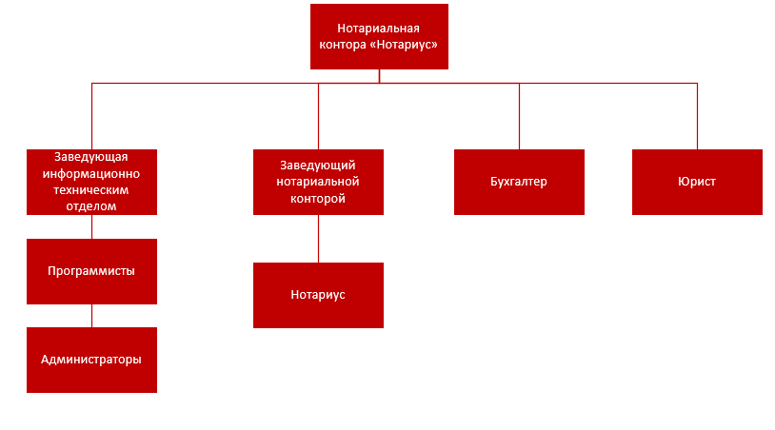
Рисунок А.1 – Организационная структура частной нотариальной конторы «Нотариус»

Ниже (Рисунки А.2-4) можно увидеть бизнес-процесс нотариальной конторы, представленный в виде контекстной диаграммы IDEF0:
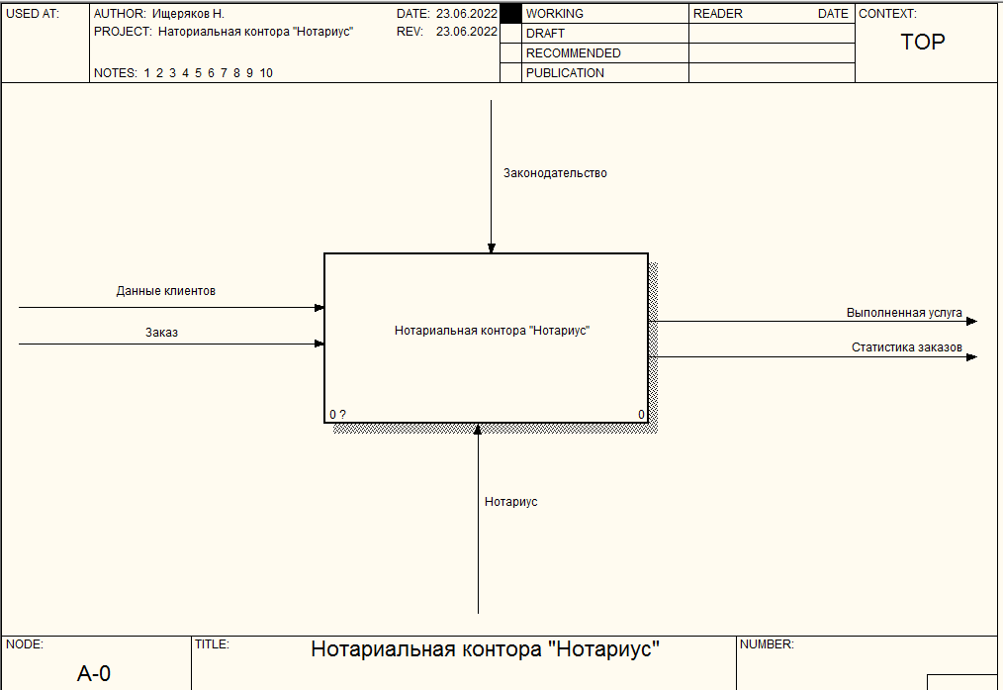
Рисунок А.2 – Контекстная диаграмма IDEF0 бизнес-процесса нотариальной конторы «Нотариус»

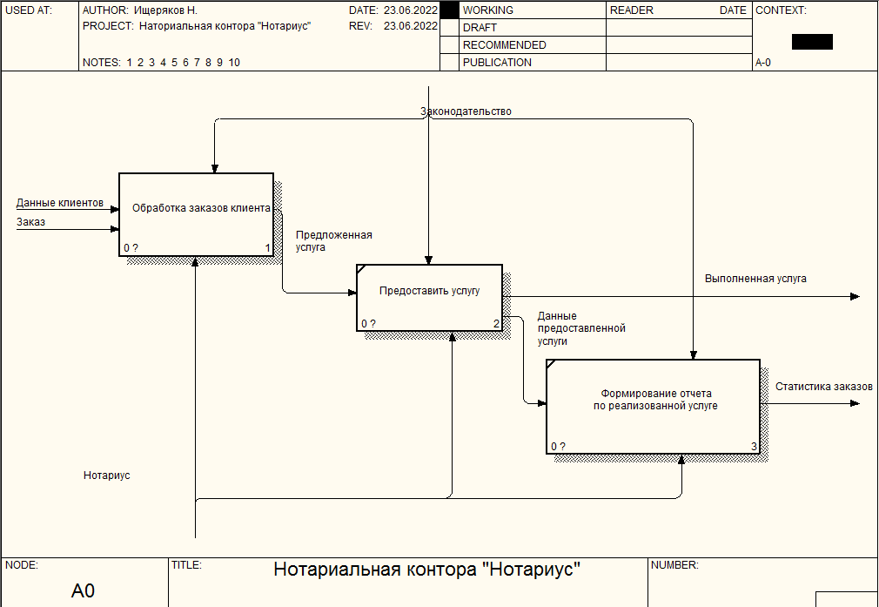
Рисунок А.3 – Диаграмма бизнес-процесса нотариальной конторы «Нотариус»
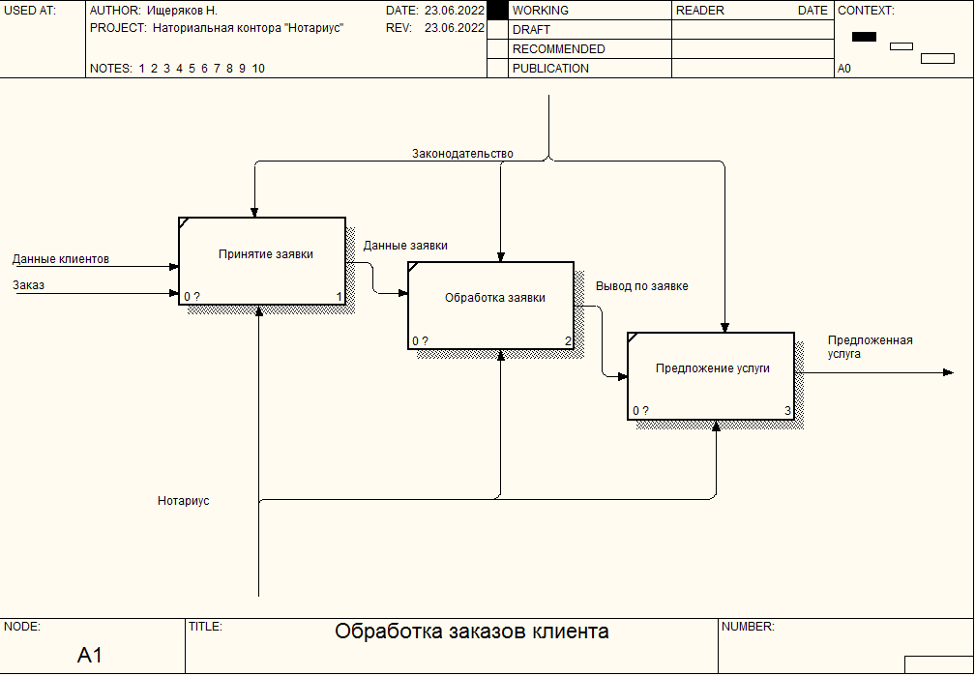
Рисунок А.4 – Декомпозиция бизнес-процесса «Обработка заказов клиента»

Исходя из выше указанной информации решено было разработать информационную систему «Нотариальная контора «Нотариус»», с помощью которой стало бы возможным вести оперативный учет новых клиентов, сотрудников, а также осуществленных заказов по услугам (нотариальным действиям). Для автоматизации, наглядности и простоты управления рабочим процессом все данные отображаются в таблицах форм.
Сотрудник, т.е. нотариус, нотариальной конторы, имеет возможность просмотра информации о клиентах, которые уже содержаться в базе данных, также имеется возможно добавления новых записей.
Имеется краткая информация о сотрудниках организации, на тот случай если понадобится быстрый поиск какой-либо информации.
Перед разработкой были поставлены следующие задачи: получить возможность просматривать и добавлять данные, обеспечить удобную работу для персонала компании. Основное назначение спроектированной ИС – возможность просмотра и добавления информации о заказах, клиентах, сотрудниках.

Государственное бюджетное профессиональное образовательное учреждение
Самарской области
«Тольяттинский социально-экономический колледж»

СОГЛАСОВАНО:
Руководитель производственной
практики от колледжа
преподаватель ИТЭС
____________ В.А. Суханцев
«___»______________2022г.

ПРОЕКТИРОВАНИЕ ИНФОРМАЦИОННОЙ СИСТЕМЫ
«Нотариальная контора»
Техническое задание
Листов: 18

Разработал:
студент группы ИСП – 22
Ищеряков Н.Д.
«___»______________ 2022 г.

Тольятти, 2022 г.

1. Общие сведения
1.1. Полное наименование системы
Информационная система «Нотариальная контора «Нотариус»»
1.2. Условное обозначение
ИС «Нотариальная контора»
1.3. Шифр темы (при наличии)
Отсутствует
1.4. Наименование организации — заказчика ИС
Государственное бюджетное профессиональное образовательное учреждение Самарской области «Тольяттинский социально-экономический колледж»
1.5. Наименование организации-разработчика
Студент группы ИСП-22 Ищеряков Никита Дмитриевич
1.6. Перечень документов, на основании которых создается АС
- ГОСТ 34.601 - 90. Информационная технология. Комплекс стандартов на автоматизированные системы. Автоматизированные системы. Стадии создания;
- ГОСТ 34.602 - 2020. Информационная технология. Комплекс стандартов на автоматизированные системы. Техническое задание на создание автоматизированной системы;
- ГОСТ 19.201 - 78 ЕСПД. Техническое задание. Требования к содержанию и оформлению;
- ГОСТ 19.202 - 78 ЕСПД. Спецификация. Требования к содержанию и оформлению;
- ГОСТ Р ИСО/МЭК 12207. Процессы жизненного цикла программных средств;
- СанПиН 1.2.3685-21 «Гигиенические нормативы и требования к обеспечению безопасности и (или) безвредности для человека факторов среды обитания»;
- Методические рекомендации по выполнению и защите курсовой работы по МДК.05.01 Проектирование и дизайн информационных систем от 2019 года;
- Методические рекомендации по выполнению и защите курсовой работы по МДК.05.02 Разработка кода информационных систем от 2019 года;
- Методические рекомендации по выполнению и защите курсовой работы по МДК.05.03 Тестирование информационных систем от 2019 года.
1.7. Плановые сроки начала и окончания работ по созданию АС
Плановый срок начала работ: апрель 2022 года
Плановый срок окончания работ: в соответствии с учебным планом специальности 09.02.07 Информационные системы и программирование.
1.8. Общие сведения об источниках и порядке финансирования работ.
Собственные средства разработчика.
2. Цели и назначение создания автоматизированной системы
2.1. Цели создания ИС
Нотариальная контора работает с очень большим объемом информации, как о заказах, так и о клиентах. Для этого нужна информационная система, которая позволит автоматизировать процессы организации и которая позволит хранить необходимую информацию.
Таким образом главными целями создания данной ИС являются:
- снижение временных затрат на работу с бумажными носителями;
- предоставление возможности просмотра и добавления клиентов, сотрудников и заказов по услугам нотариальной конторы;
- увеличить скорость доступа к информации.
2.2. Назначение ИС
Данная ИС разрабатывается для сотрудников нотариальной конторы, а если точнее для нотариусов.
Назначением данной разработки является предоставление возможности хранения и отображения следующей информации:
- информации о клиентах;
- информации о сотрудниках;
- информации о заказах;
3. Характеристика объекта автоматизации
3.1. Основные сведения об объекте автоматизации
Объектом автоматизации системы является нотариальная контора «Нотариус», которая предоставляет нотариальные услуги. Контора или точнее нотариус, помогает компаниям и физлицам совершать законные и безопасные сделки по некоторым документам:
- договорам займа;
- договорам купли-продажи;
- договорам об отчуждении доли в уставном капитале;
- брачным договорам;
- соглашениям о разделе общего имущества супругов;
- алиментным соглашениям;
- завещаниям.
3.2. Сведения об условиях эксплуатации объекта автоматизации и характеристиках окружающей среды
Разрабатываемая ИС должна эксплуатироваться на ПЭВМ нотариальной конторы «Нотариус». Программа предназначена, в первую очередь, для заказчика в целях автоматизации процесса учета новых сотрудников, клиентов и заказов по нотариальным услугам.
Рабочие места, где будет внедрена данная система, должны соответствовать техническим, эргономическим требованиям ГОСТ 12.2.032 и ГОСТ 12.2.049, установленным нормам СанПиН 1.2.3685-21.
Рабочие станции должны размещаться в отапливаемых помещениях, в отдалении от отопительных приборов. Отапливаемые помещения должны быть оборудованы системами электроснабжения, связи, отопления, вентиляции и поддержки климатических условий:
− диапазон рабочих температур от +5°С до +35°С;
− относительная влажность до 80% при температуре +25°С;
− запыленность до 0,4 г/м3.
Функционирование системы должно происходить в требуемых условиях:
- при конструктивной температуре, давлении и допустимом уровне запыленности.
Специалист выполняет соответствующие ему функции ежедневно (кроме субботы и воскресения) с 9.00 до 17.00 часов.
Требования данного подраздела могут быть скорректированы на этапе проектирования.
Требования данного подраздела должны быть выполнены Заказчиком до наступления этапа работ «Ввод в действие Системы» на основании проектной документации, подготовленной Исполнителем.
4. Требования к автоматизированной системе
4.1 Требования к структуре АС в целом
ИС «Нотариальная контора» должна представлять собой систему, включающую в себя подсистемы:
- подсистема авторизации;
- подсистема основное меню;
- подсистема «клиенты»;
- подсистема «сотрудники»;
- подсистема «заказы»;
Подсистема авторизации выполняет следующие функции:
- вход в систему.
Подсистема основного меню выполняет следующие функции:
- выбор списка клиентов;
- выбор списка сотрудников;
- выбор списка заказов;
Подсистема «клиенты» выполняет следующие функции:
- просмотр списка клиентов;
- создание записи нового клиента.
Подсистема «сотрудники» выполняет следующие функции:
- просмотр списка сотрудников;
- создание записи нового сотрудника.
Подсистема «заказы» выполняет следующие функции:
- просмотр списка заказов;
- создание записи заказа.
Подсистема загрузки базы данных выполняет следующие функции:
- загружает mdf-файл базы данных;
- считывает информацию о существующих объектах и связях между ними.
4.2 Требования к функциям (задачам), выполняемым ИС
Подсистема загрузки базы данных:
Производит запуск MS SQL, загрузку базы данных. Последовательно считывает информацию о существующих в БД объектах и их свойствах, о заданных между объектами связях. Полученная информация размещается во внутренних структурах данных: однонаправленных списках. Предусмотреть три различных списка:
- список объектов БД (содержит уникальный идентификатор объекта, имя объекта, его тип);
- список связей БД (содержит идентификаторы связанных объектов, тип связи);
- список пустых ссылок БД (содержит идентификатор связанного объекта, имя адресуемого объекта, отсутствующего в БД, тип связи).
ИС должна обеспечивать возможность выполнения следующих функций:
- предоставление справочной информации;
- ввод и хранение информации.
4.3 Требования к видам обеспечения АС
4.3.1. Требования к информационному обеспечению
Система будет функционировать под управлением семейства операционных системы Win64.
В состав информационного обеспечения программы входит база данных, входная, внутренняя и выходная документация.
В качестве входной информации выступает:
a. БД нотариальной конторы;
b. запрос пользователя.
Выходной информацией служат:
a. Изменения в БД
b. mdb-файл с внесенными в него изменениями
c. отчет о введенной информации
4.3.2. Требования к лингвистическому обеспечению
ЛО должно обеспечивать:
− диалоговый режим взаимодействия пользователей со средствами автоматизации с возможностью конструирования диалогов в интересах пользователей;
− формирование запросов с АРМ пользователей Системы и запуск задач;
− защиту от ошибок и некорректных действий пользователей Системы.
В состав лингвистического обеспечения должны входить:
− языковые средства пользователей;
− правила формализации данных, включая методы сжатия и развертывания текстов, представленных на естественном языке.
Языковые средства пользователей должны обеспечивать:
− ввод, обновление, просмотр и редактирование информации;
− идентификацию и адресацию входной информации;
− поиск, просмотр и выдачу подготовленной информации на устройства отображения;
− формализацию документальных данных.
Языки ввода-вывода данных должны поддерживать реляционную и объектнореляционную базы данных.
Основным языком взаимодействия является русский язык.
4.3.3. Требования к программному обеспечению
Для реализации данной системы требует для своей работы установки следующего ПО: Microsoft Visual Studio 2022 и СУБД Microsoft SQL Server 2019 и Microsoft SQL Server Management Studio 18.
4.3.4. Требования к техническому обеспечению
Для работы системы требуются IBM совместимые персональные компьютеры.
Минимальная конфигурация сервера:
- тип процессора – Ryzen 5 и выше или совместимый с ним;
- объем оперативного запоминающего устройства 16Гб и более;
- жесткий диск 1000 Гб;
- монитор, клавиатура, мышь.
Требования, предъявляемые к конфигурации клиентских станций:
- процессор, с тактовой частотой не менее 3000 MHz,
- 8 Гб оперативной памяти;
- Монитор с разрешением FullHD;
- Клавиатура - 101/102 клавиши;
- Манипулятор типа «мышь».
4.3.5. Требования к организационному обеспечению
Организационное обеспечение системы должно быть достаточным для эффективного выполнения персоналом возложенных на него обязанностей при осуществлении автоматизированных и связанных с ними неавтоматизированных функций системы.
К работе с системой должны допускаться сотрудники, имеющие навыки работы на персональном компьютере, ознакомленные с правилами эксплуатации и прошедшие обучение работе с системой.
4.3.6. Требования к методическому обеспечению
Необходимость в создание новых документов отсутствует.
4.4 Общие технические требования к АС
4.4.1. Требования к численности и квалификации персонала и пользователей АС
Для работы с ИС разделение на пользователей не требуется, нотариус, сотрудник нотариальной конторы имеет полный доступ ко всему функционалу программного обеспечения. Администратор средствами БД занимается вопросами изменения информации.
Основными обязанностями администратора являются:
- Установка, модернизация, настройка параметров программного обеспечения СУБД;
- Оптимизация прикладных баз данных по времени отклика, скорости доступа к данным;
- Разработка, управление и реализация эффективной политики доступа к информации, хранящейся в прикладных базах данных.
Администратор баз данных должен обладать высоким уровнем квалификации и практическим опытом выполнения работ по установке, настройке и администрированию используемых в ИС СУБД.
Квалификация пользователя программы:
Пользователь программы должен владеть навыками работы с операционной системой Microsoft Windows 10-11.
4.4.2. Требования к показателям назначения
Для информационного обмена между компонентами системы должна быть организована локальная сеть. ИС «Нотариальная контора» функционирует на сервере, к которому имеют доступ пользователи этой программой по средствам локальной сети.
Диагностика и профилактика технических средств, проводится раз в месяц. Проверка целостности данных и нарушений проводится по мере необходимости. Проверка программного и аппаратного обеспечения проводится по мере необходимости.
Модернизация системы может происходить в двух направлениях: модернизация программного обеспечения и модернизация аппаратного обеспечения комплекса.
- При модернизации программного обеспечения могут вноситься изменения или осуществляться дополнения в необходимые для функционирования программной системы (например, при введении новой задачи), а также могут обновляться до актуальных версий программные средства.
- Модернизация аппаратного обеспечения комплекса должна происходить путем приобретения новых или модернизации старых аппаратных средств.
4.4.3. Требования к надежности
Необходимо, чтобы система обладала устойчивостью к отказам оборудования и программных систем, а также электропитания. Для надежной работы комплекса необходимы высоконадежные аппаратные и программные системы. Требования надежности должны быть регламентированы для следующих аварийных ситуаций:
- выход из строя аппаратных средств системы;
- отсутствие электроэнергии;
- выход из строя программных средств системы;
- неверные действия персонала компании;
- пожар, взрыв и т.п.
4.4.4. Требования по безопасности
При монтаже, наладке, обслуживании, ремонте и эксплуатации аппаратных средств системы в качестве мер безопасности должны соблюдаться требования установленные:
- СаНПиН 2.2.4/2.8056-96 «Электромагнитные излучения радиочастотного диапазона»
- СаНПиН 2.2.2/2.4.1340-03 «Гигиенические требования к персональным электронно-вычислительным машинам и организации работы»
- ГОСТ 12.1.030-81 «Система стандартов безопасности труда Электробезопасность. Защитное заземление. Зануление»
- ГОСТ Р. 50377-92 (МЭК 950-86) «Безопасность оборудования информационной технологии, включая электрическое конторское оборудование»
- ГОСТ 27954-88 «Видеомониторы персональных вычислительных машин. Типы, основные параметры, общие технические требования»
- ГОСТ 27201-87 «Машины вычислительные электронные персональные. Типы, основные параметры, общие технические требования»
4.4.5. Требования к эргономике и технической эстетике
Взаимодействие пользователей с прикладным программным обеспечением, входящим в состав системы должно осуществляться посредством визуального графического интерфейса. Интерфейс системы должен быть понятным и удобным, не должен быть перегружен графическими элементами и должен обеспечивать быстрое отображение экранных форм. Навигационные элементы должны быть выполнены в удобной для пользователя форме. Средства редактирования информации должны удовлетворять принятым соглашениям в части использования функциональных клавиш, режимов работы, поиска, использования оконной системы. Ввод-вывод данных системы, прием управляющих команд и отображение результатов их исполнения должны выполняться в интерактивном режиме. Интерфейс должен соответствовать современным эргономическим требованиям и обеспечивать удобный доступ к основным функциям и операциям системы.
Интерфейс должен быть рассчитан на преимущественное использование манипулятора типа "мышь", то есть управление системой должно осуществляться с помощью набора экранных меню, кнопок, значков и т. п. элементов. Клавиатурный режим ввода должен используется главным образом при заполнении и/или редактировании текстовых и числовых полей экранных форм.
Все надписи экранных форм, а также сообщения, выдаваемые пользователю (кроме системных сообщений), должны быть на русском языке.
Система должна обеспечивать корректную обработку аварийных ситуаций, вызванных неверными действиями пользователей, неверным форматом или недопустимыми значениями входных данных. В указанных случаях система должна выдавать пользователю соответствующие сообщения, после чего возвращаться в рабочее состояние, предшествовавшее неверной (недопустимой) команде или некорректному вводу данных.
4.4.6. Требования к эксплуатации, техническому обслуживанию, ремонту и хранению компонентов ИС
Необходимо выделять время на обслуживание и профилактику аппаратных систем комплекса (1 день в месяц).
Сеть энергоснабжения должна иметь следующие параметры: напряжение – 220В; частота – 50Гц.
Для обслуживания и профилактики аппаратных систем комплекса необходимо привлечение инженера-электронщика либо специалиста по сетевым технологиям. Его образование должно быть исключительно высшее техническое, связанное с отладкой локальных или структурированных кабельных сетей. Специалист по плану должен уделять 1 день в месяц обслуживанию аппаратных систем комплекса, либо в случае непредвиденного выхода аппаратных систем из строя по заявке персонала компании.
Специалист по сетевым технологиям с высшим образованием должен проводить обслуживание программных систем комплекса в следующих случаях: выход из строя программных систем; при неправильном использовании программных систем; по плану 1 день в месяц для проведения тестирования программных систем.
Для нормальной эксплуатации разрабатываемой системы должно быть обеспечено бесперебойное питание ПЭВМ. При эксплуатации система должна быть обеспечена соответствующая стандартам хранения носителей и эксплуатации ПЭВМ температура и влажность воздуха.
Периодическое техническое обслуживание и тестирование технических средств должны включать в себя обслуживание и тестирование всех используемых средств, включая рабочие станции, серверы, кабельные системы и сетевое оборудование, устройства бесперебойного питания.
В процессе проведения периодического технического обслуживания должны проводиться внешний и внутренний осмотр и чистка технических средств, проверка контактных соединений, проверка параметров настроек работоспособности технических средств и тестирование их взаимодействия.
4.4.7. Требования к защите информации от несанкционированного доступа
При работе с ИС «Нотариальная контора», необходимо, чтобы она была защищена от попыток изменения и разрушения. Система нуждается в защите информации от несанкционированного доступа. ИС защищается паролем. Каждый нотариус, сотрудник нотариальной конторы, имеет свой собственный пароль и логин для входа, регистрацию проводит непосредственно сам администратор после трудоустройства сотрудника в контору.
4.4.8. Требования по сохранности информации при авариях
Сохранность информации должна быть обеспечена в следующих случаях:
- выход из строя аппаратных систем комплекса;
- стихийные бедствия (пожар, наводнение, взрыв, землетрясение и т.п.);
- хищение носителей информации, других систем комплекса;
- ошибки в программных средствах;
- неверные действия сотрудников.
Для сохранности информации необходимо предусмотреть использование блоков бесперебойного питания для защиты данных от повреждения в случае отключения питания, для надёжного хранения данных необходимо производить ежедневное резервное копирование БД на несколько дисков, а также поскольку все манипуляции со структурой базы данных производятся посредством СУБД MS SQL, то для обеспечения сохранности информации при сбоях использовать её механизмы.
Для выполнения операции отката и повышения надёжности хранения базы данных предусмотреть раздельное хранение двух дополнительных копий.
4.4.9. Требования к защите от влияния внешних воздействий
Аппаратные средства системы должны обладать радиоэлектронной защитой. Уровень радиопомех, создаваемых аппаратными системами во время работы, а также в моменты включения и выключения, не должен превышать значений, утвержденных Государственной комиссией по радиочастотам. Также необходима защита систем комплекса от внешних воздействий. Необходимо применение экранирования помещений от индустриальных помех и электромагнитных полей.
4.4.10. Требования к патентной чистоте и патентоспособности
Проектные решения Системы должны отвечать требованиям по патентной чистоте согласно действующему законодательству Российской Федерации.
4.4.11. Требования по стандартизации и унификации
В процессе функционирования системы должны использоваться программные и аппаратные средства с учетом удобства их применения в рамках всей системы.
База данных хранится в формате MS SQL (mdb-файл). После внесения изменений все данные сохранять в том же файле.
Интерфейс системы построить на основе стандартных для операционной системы Windows элементов. Для изображения различных объектов базы данных использовать пиктограммы, принятые в MS SQL.
Процесс разработки Системы должен соответствовать требованиям к созданию ИС, регламентированных стандартами:
- ГОСТ 34.601-90 «Информационная технология. Комплекс стандартов на автоматизированные системы. Автоматизированные системы. Стадии создания»;
- ГОСТ 34.602-2020 «Информационная технология. Комплекс стандартов на автоматизированные системы. Техническое задание на создание автоматизированной системы»;
- ГОСТ 34.603-92 «Информационная технология. Виды испытаний автоматизированных систем».
Компоненты Системы должны быть разработаны в соответствии с требованиями национальных стандартов (ГОСТ), Единой системы конструкторской документации, Единой системы программной документации и других руководящих и нормативных правовых документов по созданию АС
Экранные формы должны проектироваться с учетом требований унификации:
- все экранные формы пользовательского интерфейса должны быть выполнены в едином графическом дизайне, с одинаковым расположением основных элементов управления и навигации;
- для обозначения сходных операций должны использоваться сходные графические значки, кнопки и другие управляющие (навигационные) элементы. Термины, используемые для обозначения типовых операций (добавление информационной сущности, редактирование поля данных), а также последовательности действий пользователя при их выполнении, должны быть унифицированы;
- внешнее поведение сходных элементов интерфейса (реакция на наведение указателя «мыши», переключение фокуса, нажатие кнопки) должны реализовываться одинаково для однотипных элементов.
5. Состав и содержание работ по созданию автоматизированной системы
Перечень документов, предъявляемых по окончании соответствующих стадий по созданию системы, представлен в таблице 1.
Таблица 1 – Календарный план работ по созданию системы
Наименование стадий и этапов создания системы | Сроки выполнения работ
1. Постановка задачи;
2. Анализ требований и разработка спецификаций;
3. Проектирование структуры системы;
4. Проектирование интерфейса пользователя;
5. Реализация системы;
6. Тестирование и отладка системы;

6. Порядок разработки автоматизированной системы
Приемка этапа заключается в рассмотрении и оценке проведенного объема работ и предъявленной технической документации в соответствии с требованиями настоящего технического задания.
Ответственность за организацию и проведение приемки системы должен нести заказчик. Приемка системы должна производиться по завершению приемки всех задач системы. При этом необходимо предоставить обеспечение материальной частью (технические средства), проектной документацией и специально выделенным персоналом.
Заказчик должен предъявлять систему ведомственной приемочной комиссии, при этом он обязан обеспечить нормальные условия работы данной комиссии в соответствии с принятой программой приемки.
Завершающим этапом при приемке системы должно быть составление акта приемки.
7. Порядок контроля и приемки автоматизированной системы
Согласно п. 1.1 ГОСТ 34.603-92 испытания АС проводят на стадии «Ввода в действие» по ГОСТ 34601 с целью проверки соответствия, создаваемой АС требованиям технического задания (ТЗ).
Согласно п. 1.2 ГОСТ 34603-92 испытания АС представляют собой процесс проверки выполнения заданных функций системы, определения и проверки соответствия требованиям ТЗ количественных и (или) качественных характеристик системы, выявления и устранения недостатков в действиях системы, в разработанной o документации.
Согласно п. 1.3 ГОСТ 34.603-92 для АС устанавливают следующие основные виды испытаний:
- предварительные:
- опытная эксплуатация;
- приемочные:
8. Требования к составу и содержанию работ по подготовке объекта автоматизации к вводу автоматизированной системы в действие
В ходе выполнения проекта на объекте автоматизации требуется выполнить работы по подготовке к вводу системы в действие. При подготовке к вводу в эксплуатацию ИС «Нотариальная контора» Заказчик должен обеспечить выполнение следующих работ:
- Определить подразделение и ответственных должностных лиц, ответственных за внедрение и проведение опытной эксплуатации ИС «Нотариальная контора»;
- Обеспечить присутствие пользователей на обучении работе с системой, проводимом Исполнителем;
- Обеспечить соответствие помещений и рабочих мест пользователей системы в соответствии с требованиями, изложенными в настоящем ЧТЗ;
- Обеспечить выполнение требований, предъявляемых к программно-техническим средствам, на которых должно быть развернуто программное обеспечение ИС «Нотариальная контора»;
- Совместно с Исполнителем подготовить план развертывания системы на технических средствах Заказчика;
- Провести опытную эксплуатацию ИС «Нотариальная контора».
9. Требования к документированию
Необходимость в создание новых документов отсутствует.
10. Источники разработки
Настоящее Техническое Задание разработано на основе следующих документов и информационных материалов:
- ГОСТ 34.602-2020 «Информационная технология. Комплекс стандартов на автоматизированные системы. Техническое задание на создание автоматизированной системы»;
- ГОСТ 34.603-92 «Информационная технология. Виды испытаний автоматизированных систем»;
- ГОСТ 34.601-90 «Информационная технология. Комплекс стандартов на автоматизированные системы. Автоматизированные системы. Стадии создания»;
- СаНПиН 2.2.4/2.8056-96 «Электромагнитные излучения радиочастотного диапазона»;
- СаНПиН 2.2.2/2.4.1340-03 «Гигиенические требования к персональным электронно-вычислительным машинам и организации работы»;
- ГОСТ 12.1.030-81 «Система стандартов безопасности труда Электробезопасность. Защитное заземление. Зануление»;
- ГОСТ Р. 50377-92 (МЭК 950-86) «Безопасность оборудования информационной технологии, включая электрическое конторское оборудование»;
- ГОСТ 27954-88 «Видеомониторы персональных вычислительных машин. Типы, основные параметры, общие технические требования»;
ПРИЛОЖЕНИЕ Б
ПОСТРОЕНИЕ АРХИТЕКТУРЫ ПРОГРАММНОГО СРЕДСТВА

Для представления архитектуры, а точнее — различных входящих в нее структур, удобно использовать графические языки, одним из таких является UML. Рассмотрим некоторые диаграммы из числа тех, что можно сделать с помощью UML.
Диаграмма вариантов прецедентов – это тип поведенческой диаграммы UML, которая часто используется для анализа различных систем. Они позволяют визуализировать различные типы ролей в системе и то, как эти роли взаимодействуют с системой. Это руководство по диаграмме вариантов использования охватывает следующие темы и поможет вам лучше создавать сценарии использования.
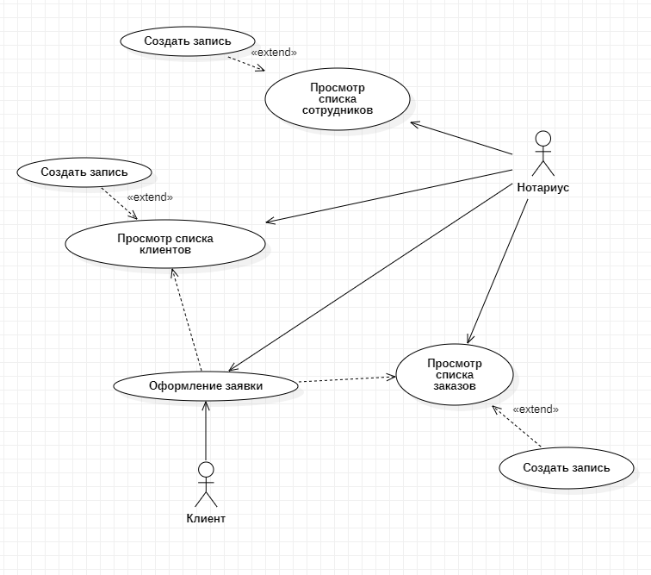
Рисунок Б.1 – Диаграмма прецендентов ИС «Нотариальная контора «Нотариус»»

Диаграммы UML делятся на две группы — статические и динамические диаграммы.
Статические диаграммы представляют либо постоянно присутствующие в системе сущности и связи между ними, либо суммарную информацию о сущностях и связях, либо сущности и связи, существующие в какой-то определенный момент времени. Они не показывают способов поведения этих сущностей. К этому типу относятся диаграммы классов, объектов, компонентов и диаграммы развертывания.
Ниже (Рисунок Б.2) можно увидеть диаграмму классов ИС «Нотариальная контора «Нотариус»»:
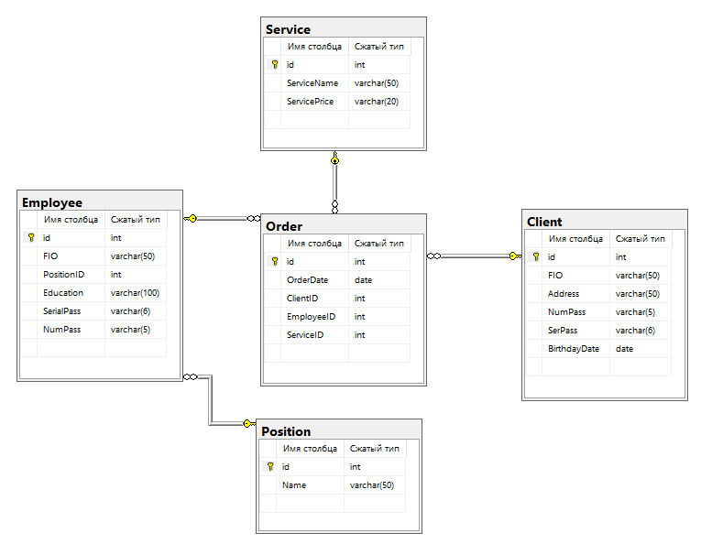
Рисунок Б.2 – Диаграмма классов ИС «Нотариальная контора «Нотариус»»

Диаграммы классов (class diagrams) показывают классы или типы сущностей системы, характеристики классов (поля и операции) и возможные связи между ними.
Динамические диаграммы описывают происходящие в системе процессы. К ним относятся диаграммы деятельности, сценариев, диаграммы взаимодействия и диаграммы состояний.
Ниже (Рисунок Б.3) представлена диаграмма сценариев (последовательности) ИС «Нотариальная контора «Нотариус»:
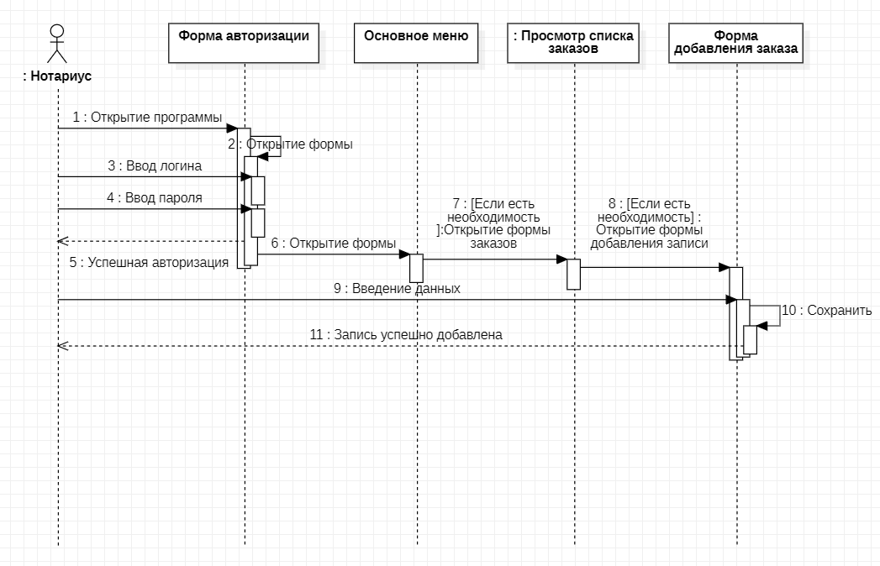
Рисунок Б.3 – Диаграмма последовательности ИС «Нотариальная контора «Нотариус»» процесса создания записи о заказе

Диаграммы сценариев (или диаграммы последовательности, sequence diagrams) показывают возможные сценарии обмена сообщениями или вызовами во времени между различными компонентами системы (здесь имеются в виду архитектурные компоненты, компоненты в широком смысле — это могут быть компоненты развертывания, обычные объекты, подсистемы и пр.). Эти диаграммы являются подмножеством специального графического языка — языка диаграмм последовательностей сообщений (Message Sequence Charts, MSC), который был придуман раньше UML и достаточно долго развивается параллельно ему.

ПРИЛОЖЕНИЕ В
РАЗРАБОТКА ПРОГРАММНОГО ОБЕСПЕЧЕНИЯ

Разработка программного обеспечения — это процесс разработки, определения, проектирования, программирования, документирования, тестирования и исправления ошибок, связанных с созданием и обслуживанием приложений, сред или других компонентов программного обеспечения. Разработка программного обеспечения — это процесс написания и поддержки исходного кода, но в более широком смысле он включает в себя все, что задействовано от концепции желаемого программного обеспечения до окончательного его проявления, иногда в запланированном и структурированном процессе. Следовательно, разработка программного обеспечения может включать исследования, новые разработки, создание прототипов, модификацию, повторное использование, реинжиниринг, обслуживание или любые другие действия, которые приводят к программным продуктам.
Начальным этапом разработки программного обеспечения является открытие среды, в которой будет происходить разработка, в данном случае происходить разработка будет в среде IDE Visual Studio 2022.
Для того чтобы создать новый проект приложения WPF в Visual Studio после запуска приложения в открывшимся окне нужно выбрать кнопку «Создание проекта» (Рисунок В.1)
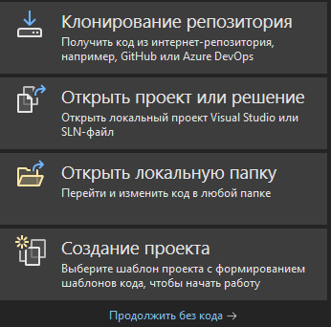
Рисунок В.1 – Форма начала работы с Visual Studio

В открывшейся форме в поиске вводим WPF и выбираем «Приложение WPF (.Net Framework)»
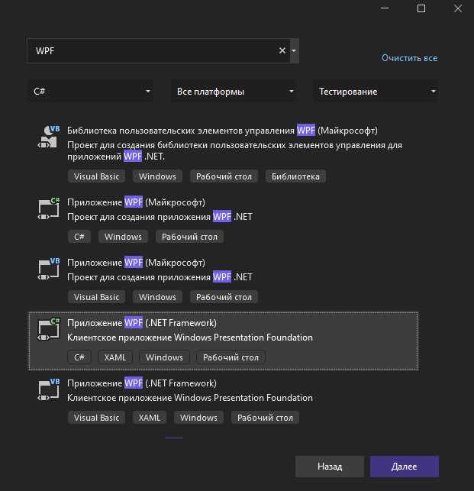
Рисунок В.2 – Форма создания проекта в Visual Studio

Для того чтобы пользователю было приятно, и что главное, удобно, пользоваться программным продуктом, необходимо наделить его эстетичным визуальным интерфейсом и удобным распределением элементов управления. Разберем на примере окна с выводом информации о сотрудниках как происходила разработка всего программного продукта.
Ниже можно увидеть код XAML окна сотрудников (Рисунок В.3):
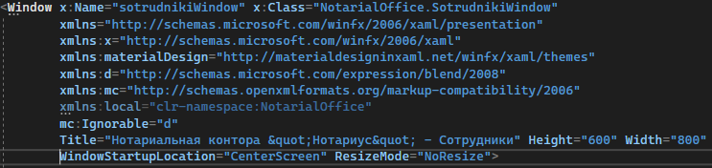
Рисунок В.3 – Код XAML окна сотрудников

Изначально проектируя интерфейс программного обеспечения, стоит уделить некоторое время основе, элементам, на которых другие элементы будут располагаться более равномерно. Обычно в таких ситуациях выбор падает на такие элементы как: Grid, StackPanel и Border.
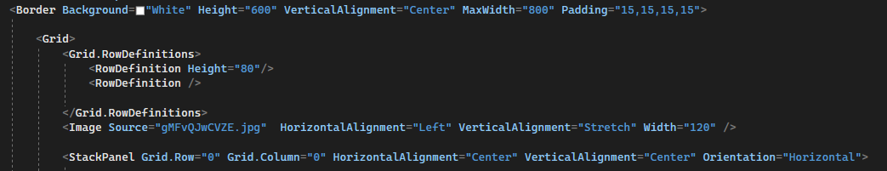
Рисунок В.4 – Код XAML элементов Grid, StackPanel и Border

Для вывода информации с базы данных ИС «Нотариальная контора «Нотариус»» нужен элемент, который будет принимать данные, в данном случае была использована таблица DataGrid, но также можно использовать и элемент ListView.
Код XAML DataGrid элемента можно увидеть ниже (Рисунок В.5):
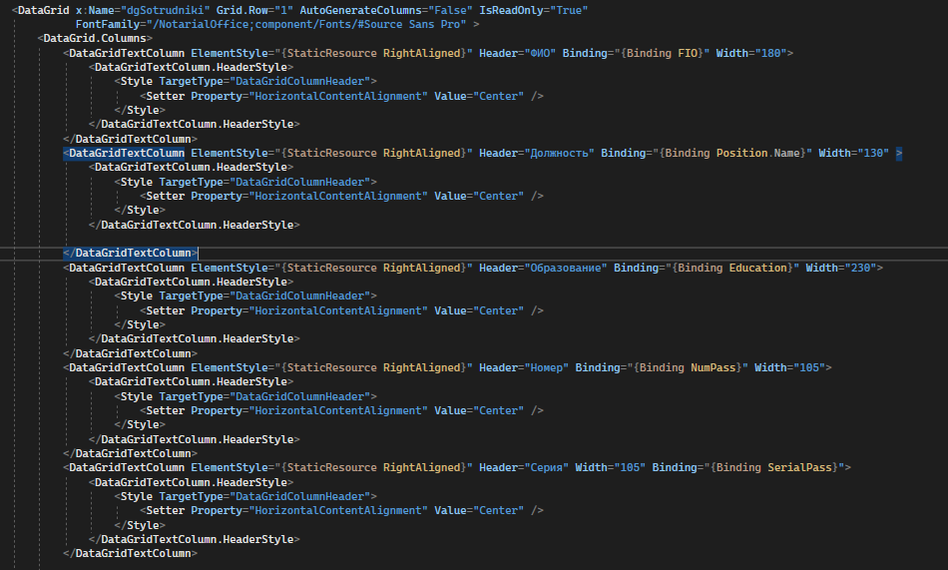
Рисунок В.5 – Код XAML элементов Grid, StackPanel и Border

Чтобы информация подгружалась с сущности «Employee» в DataGrid, внутри инициализации пишется код для вывода информации (Рисунок В.6):
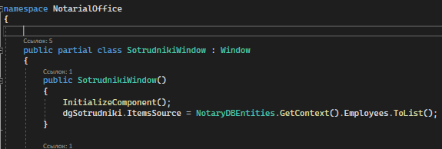
Рисунок В.6 – Код инициализации окна сотрудников
Для того чтобы была возможность создать новую запись в базе данных и соответственно в таблице окна сотрудников, пишется код для вызова формы создания (Рисунок В.7):
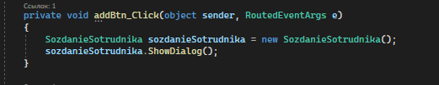
Рисунок В.7 – Код кнопки «Создать запись»

Чтобы была возможность вернуться на прошлое окно, при этом не закрывая всё программное обеспечение предусмотрена кнопка для возвращения (Рисунок В.8):
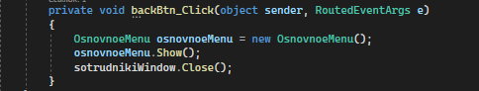
Рисунок В.8 – Код кнопки «Выход»

Окно сотрудников в финальной версии программного обеспечения имеет следующий вид (Рисунок В.9):
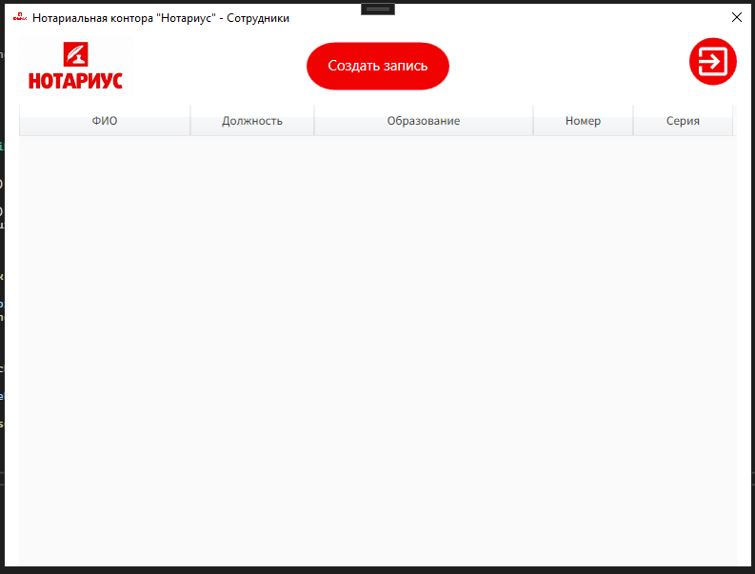
Рисунок В.9 – Финальный вид окна сотрудников
В рамках производственной практики также разработаны такие окна как:
- окно авторизации;
- окно основного меню;
- окно клиентов;
- окно заказов.
Каждое окно имеет приблизительно такой же функционал, а также имеет возможность вызова окон для создания новых записей. Все окна можно увидеть ниже (Рисунки В.10-13):
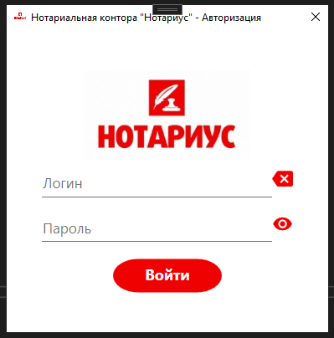
Рисунок В.10 – Окно авторизации

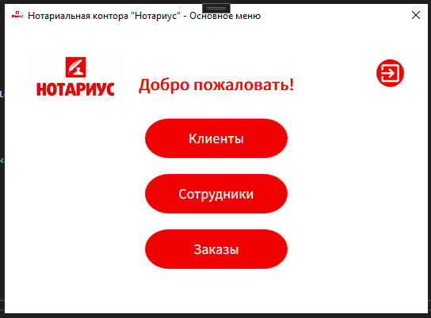
Рисунок В.11 – Окно основного меню
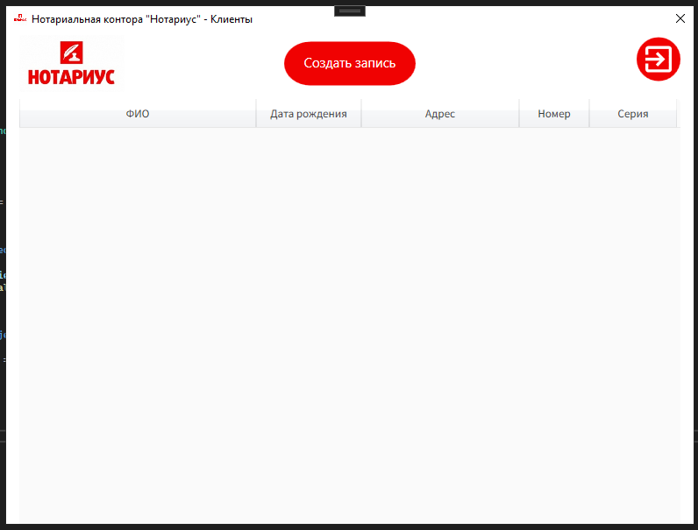
Рисунок В.12 – Окно списка клиентов

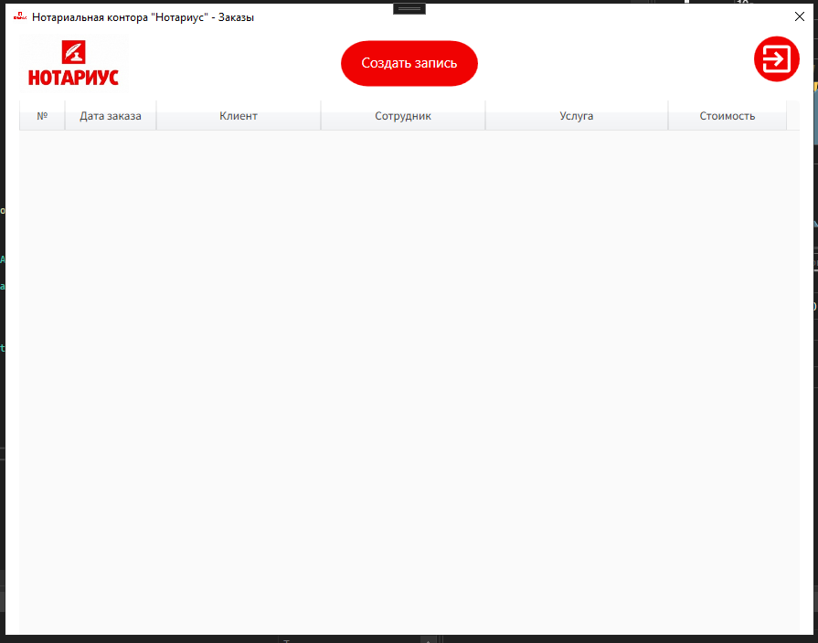
Рисунок В.13 – Окно заказов
ПРИЛОЖЕНИЕ Г
НАСТРОЙКА РАБОТЫ СИСТЕМЫ КОНТРОЛЯ ВЕРСИЙ

Git — абсолютный лидер по популярности среди современных систем управления версиями. Это развитый проект с активной поддержкой и открытым исходным кодом. Система Git была изначально разработана в 2005 году Линусом Торвальдсом — создателем ядра операционной системы Linux. Git применяется для управления версиями в рамках колоссального количества проектов по разработке ПО, как коммерческих, так и с открытым исходным кодом. Система используется множеством профессиональных разработчиков программного обеспечения.
GitHub — это сервис для совместной разработки и хостинга проектов. C помощью GitHub над кодом проекта может работать неограниченное количество программистов из любых точек мира. В GitHub есть система контроля (управления) версий Git: сервис позволяет просматривать и контролировать любые изменения кода любым разработчиком и возвращаться к состоянию до изменений.
GitHub — это социальная сеть для разработчиков, в которой можно найти проекты с открытым кодом от других разработчиков, практиковаться в написании кода и хранить свое портфолио.
Способов перенесения своего проекта на GitHub может быть несколько, одним из самых распространённых является перенос своего проекта непосредственно через утилиту Git Bash, альтернативным является перенос через рабочую среду IDE Visual Studio, через что и будет переноситься ИС созданная в рамках производственной практики.
Git Bash — это командная строка, с помощью которой пользователи могут использовать функции Git. Он эмулирует среду bash в Windows и позволяет пользователю использовать большинство стандартных команд Unix. Существует также Git CMD, которая похожа на обычную командную строку Windows, где пользователи могут использовать все функции Git через командную строку.
Прежде всего для использования сервиса GitHub и переноса проекта через Visual Studio необходимо зарегистрироваться. После регистрации для создания репозитория нужно зайти в Visual Studio, в уже разработанный проект.
Первым шагом к добавлению проекта в систему управления версиями будет нажатие на кнопку «Добавить в систему управления версиями» и «Git» в нижней правой части открытого Visual Studio с проектом, что нужно перенести.
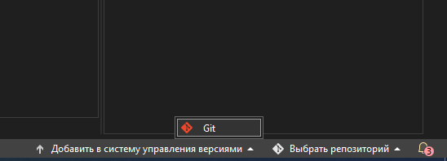
Рисунок Г.1 – Правая нижняя часть Visual Studio

В открывшемся окне создания репозитория Git представлены опции, можно изменить локальный путь, добавить README файл, поменять учетную запись и владельца, изменить имя репозитория, а также выбрать режим публикации, допустим если есть необходимость скрыть репозиторий, то целесообразно будет оставить галочку «Частный репозиторий», в ином случае галочка снимается.
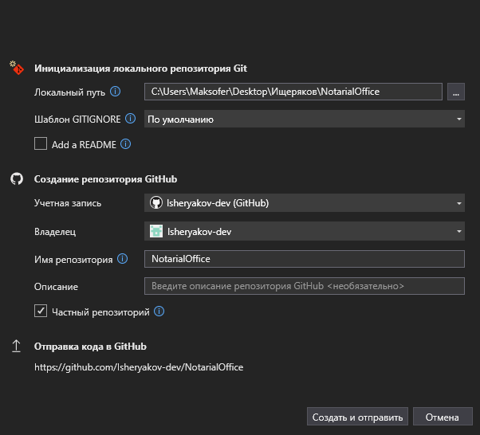
Рисунок Г.2 – Форма создания репозитория
После выбора необходимых опций и выбора настройки приватности, необходимо нажать «Создать и отправить», таким образом все файлы по выбранному локальному пути будут перенесены на сервис GitHub.
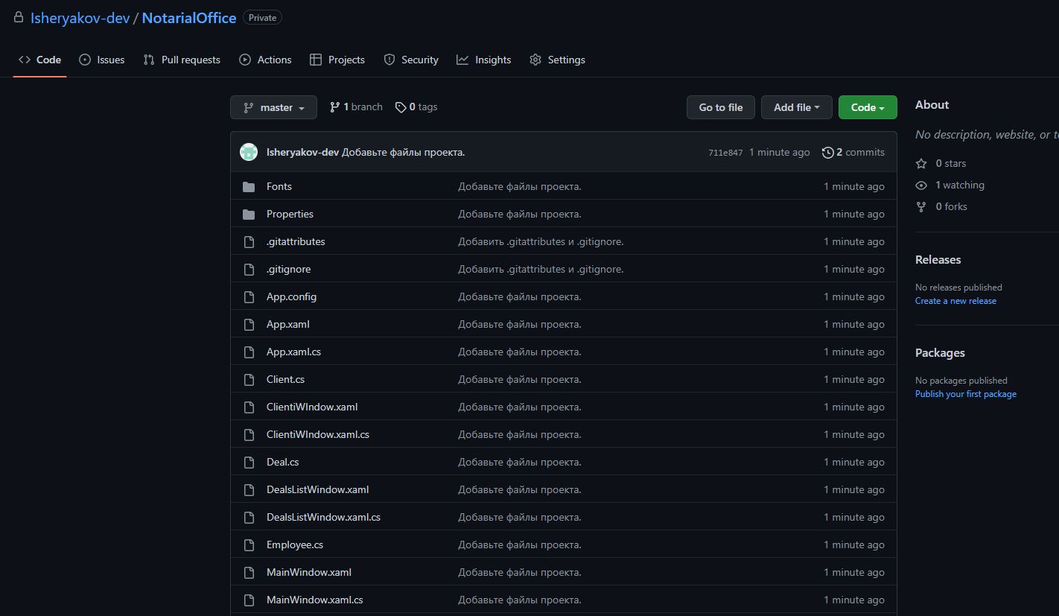
Рисунок Г.3 – Перенесенная ИС «Нотариальная контора «Нотариус»» в сервисе GitHub

Как можно наблюдать выше (Рисунок Г.3), ИС «Нотариальная контора «Нотариус»» перенесена успешно.
ПРИЛОЖЕНИЕ Д
ТЕСТИРОВАНИЕ ИНФОРМАЦИОННОЙ СИСТЕМЫ

Модульное тестирование — это метод тестирования программного обеспечения, при котором создаются модули, то есть небольшие части приложения, поведение каждого из которых проверяется отдельно. Модульное тестирование выполняется на этапе разработки приложения. Модулем может быть что угодно, например, процедура или функция.
Модульное тестирование состоит из трех этапов:
- во-первых, инициализация небольшого фрагмента приложения, которое вы хотите протестировать.
- для этого вызывается метод, применяемый в качестве стимула к тестируемой системе.
- последний этап: наблюдение за поведением проверяемого модуля. Если наблюдаемое поведение соответствует ожиданиям пользователя, то модульный тест проходит. Этот пошаговый процесс также называется AAA (Arrange, Act, Assert).
Модульный тест бывает двух видов: на основе состояния, а также на основе взаимодействия.
Если отслеживается полученное состояние — это модульное тестирование на основе состояния.
Если тестирование происходит при использовании определенных методов — это модульное тестирование на основе взаимодействия.
Для C# как правило, проще создать проект модульного теста из кода. Кроме того, можно создать проект модульных тестов и тесты вручную в зависимости от потребностей. Если необходимо создать модульный тест из кода на сторонней платформе, то потребуется установить одно из этих расширений: NUnit или xUnit.
Рассмотрим более детально процесс создания проекта модульного теста.
Прежде всего необходимо создать проект модульного теста для этого нажмем на панели инструментов Файл, выберем Добавить и Создать проект.
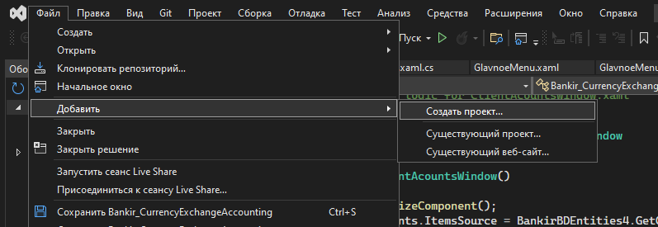
Рисунок Д.1 – Создание модульного проекта

В новом окне введем test в поле поиска, выберите C# в качестве языка, затем выберем Проект модульного теста MSTest (.NET Core) для C# и в качестве шаблона выберем .NET Core и щелкнем Далее.
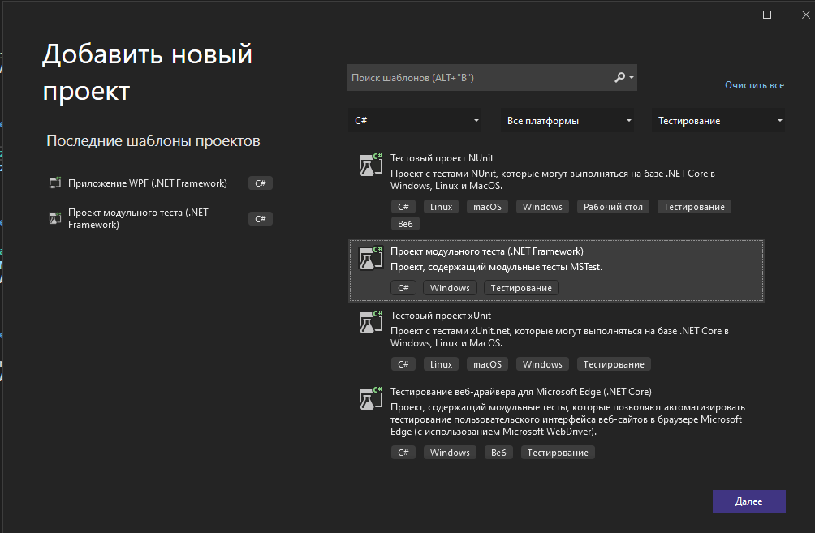
Рисунок Д.2 – Окно создания модульного теста
Выбор имени проекта сугубо индивидуален, но чаще всего совпадает с именем самого решения, но, лучше всего использовать несколько измененные названия решения, чтобы не было конфликтов.
После создания модульного теста и установки базы данных ИС «Нотариальная контора» и можно приступить к ее использованию в тестах. В большинстве простых случаев в наборе тестов есть отдельная база данных, которая совместно используется несколькими тестами в нескольких классах тестирования, поэтому нам нужна некоторая логика, чтобы убедиться, что база данных создана и заполняется ровно один раз в течение всего времени существования тестового запуска.
При использовании Xunit это можно сделать с помощью средства класса, представляющего базу данных и совместно используемой для нескольких тестовых запусков:
public class TestDatabaseFixture
{
private const string ConnectionString = @"Server=(localdb)\mssqllocaldb;Database=EFTestSample;Trusted_Connection=True";
private static readonly object _lock = new();
private static bool _databaseInitialized;
public TestDatabaseFixture()
{
lock (_lock)
{
if (!_databaseInitialized)
{
using (var context = CreateContext())
{
context.Database.EnsureDeleted();
context.Database.EnsureCreated();
context.AddRange(
new Blog { Name = "Blog1", Url = "http://blog1.com" },
new Blog { Name = "Blog2", Url = "http://blog2.com" });
context.SaveChanges();
}
_databaseInitialized = true;
}
}
}
public BloggingContext CreateContext()
=> new BloggingContext(
new DbContextOptionsBuilder<BloggingContext>()
.UseSqlServer(ConnectionString)
.Options);
}
При создании экземпляра приведенного выше средства используется EnsureDeleted() для удаления базы данных (если она существует из предыдущего запуска), а затем EnsureCreated() для ее создания с помощью последней конфигурации модели.
После создания базы данных средство заменит его некоторыми данными, которые могут использовать наши тесты. Стоит потратить некоторое время на размышления о начальных данных, так как изменение его позже для нового теста может привести к сбою существующих тестов.
Чтобы использовать приспособление в тестовом классе, просто реализуйте IClassFixture его над типом светильника, а xUnit внедряет его в конструктор:
public class BloggingControllerTest : IClassFixture<TestDatabaseFixture>
{
public BloggingControllerTest(TestDatabaseFixture fixture)
=> Fixture = fixture;
public TestDatabaseFixture Fixture { get; }
Теперь класс тестирования имеет Fixture свойство, которое можно использовать тестами для создания полнофункциональный экземпляр контекста:
[Fact]
public void GetBlog()
{
using var context = Fixture.CreateContext();
var controller = new BloggingController(context);

var blog = controller.GetBlog("Blog2").Value;
Assert.Equal("http://blog2.com", blog.Url);
}
Здесь можно заметить некоторые блокировки в логике создания светильника выше. Если приспособление используется только в одном тестовом классе, оно гарантированно будет создано ровно один раз с помощью xUnit, но обычно один и тот же компонент базы данных используется в нескольких тестовых классах. xUnit предоставляет средства сбора, но этот механизм предотвращает параллельное выполнение тестовых классов, что важно для производительности тестирования. Чтобы безопасно управлять этим с помощью средства xUnit класса, берем простую блокировку при создании и заполнении базы данных и используем статический флаг, чтобы мы никогда не делали это дважды.
В приведенном выше примере показан тест только для чтения, который является простым случаем с точки зрения изоляции теста: так как ничего не изменяется, вмешательство теста невозможно. В отличие от этого, тесты, которые изменяют данные, являются более проблематичными, так как они могут вмешиваться друг в друга. Одним из распространенных способов изоляции тестов является перенос теста в транзакцию и откат этой транзакции в конце теста. Так как в базе данных ничего не зафиксировано, другие тесты не видят никаких изменений и интерференции не будут избегать.
Ниже приведен метод контроллера, который добавляет информацию в базу данных:
[HttpPost]
public ActionResult AddBlog(string name, string url)
{
_context.Blogs.Add(new Blog { Name = name, Url = url });
_context.SaveChanges();
return Ok();
}
Мы можем протестировать этот метод следующим образом:
[Fact]
public void AddBlog()
{
using var context = Fixture.CreateContext();
context.Database.BeginTransaction();
var controller = new BloggingController(context);
controller.AddBlog("Blog3", "http://blog3.com");
context.ChangeTracker.Clear();
var blog = context.Blogs.Single(b => b.Name == "Blog3");
Assert.Equal("http://blog3.com", blog.Url);

}
Некоторые примечания к приведенному выше коду теста:
- запускаем транзакцию, чтобы убедиться, что приведенные ниже изменения не зафиксированы в базе данных и не вмешиваются в другие тесты. Так как транзакция никогда не фиксируется, она неявно откатывается в конце теста при удалении экземпляра контекста.
- после внесения нужных обновлений очистим средство отслеживания ChangeTracker.Clear изменений экземпляра контекста, чтобы убедиться, что мы фактически загружаем блог из базы данных ниже. Вместо этого можно использовать два экземпляра контекста, но затем необходимо убедиться, что одна и та же транзакция используется обоими экземплярами.
- возможно, даже захотите запустить транзакцию в приспособлении CreateContext, чтобы тесты получали экземпляр контекста, который уже находится в транзакции, и готов к обновлению. Это может помочь предотвратить случаи, когда транзакция случайно забыта, что приводит к проверке помех, которые могут быть трудно отлаживать. Кроме того, может потребоваться разделить тесты только для чтения и написать их в различных классах тестирования.
- при построении проекта тестирования тесты появляются в обозревателе тестов. Если обозреватель тестов не виден, выберите Тест в меню Visual Studio, Windows, затем обозреватель тестов (или нажмите клавиши CTRL + E, T).
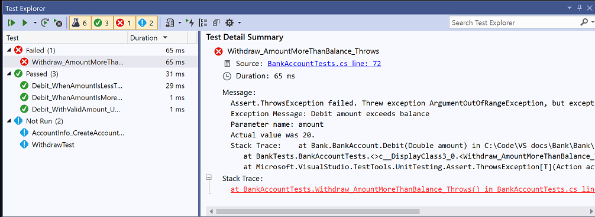
Рисунок Д.3 - Обозреватель модульных тестов

При выполнении, написании и повторном запуске тестов обозреватель тестов может отображать результаты в группах Неудачные тесты, Пройденные тесты, Пропущенные тесты и Незапущенные тесты. Можно выбирать различные группы по параметрам на панели инструментов.
Кроме того, можно фильтровать тесты по совпадению текста в поле поиска на глобальном уровне или с помощью одного из предустановленных фильтров. Можно запустить любую выборку тестов в любое время. Результаты запущенного теста появляются сразу же в строке "успешно/не успешно" наверху окна обозревателя. Детальная информация результата метода тестирования отображается при выборе теста.

заполняется в организации

